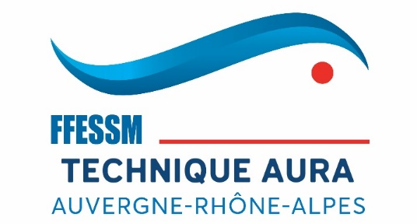

Déclaration d’examen Guide de Palanquée

Organisation : (préciser nom/prénom/adresse/téléphone/mail)
+ appartenance (CODEP / CLUB / SCA) et fonction fédérale

_____________________________________________________________________________________________________
_____________________________________________________________________________________________________

Date examen pratique : Date stage pratique :

Lieu :

Date examen théorique (au maximum un mois avant l’examen pratique) :

Nombre de candidats envisagés :
Pour l’examen, proposition du jury :
Le président du jury d’examen (MF2° ou IFR)
(téléphone/mail)

----------------------------------------------
----------------------------------------------
Le Représentant de la CTR proposé (MF2 ou IFR) (téléphone/mail)

----------------------------------------------
----------------------------------------------
Autres membres (préciser 2ème degré ou 1er degré)

Rappel

La déclaration doit parvenir, à la CTR, 2 mois avant la date accompagnée pour chacune des 4 épreuves de théorie GP, 2 exercices "originaux" avec corrigé et notés entre 4 et 6 points, en respectant le cahier des charges et le format demandé en se référant au site de la CTR.
Il n'est donc plus nécessaire de fournir un jeu complet de sujets.
Toute déclaration incomplète ou hors délai ne sera pas prise en compte. Un courrier sera envoyé par mail pour formaliser la réponse.
Les membres du jury doivent autorisés la structure « technique14 - Technique – Aura » à utiliser les prérogatives de l'encadrant pour la délivrance des brevets : sur leur espace personnel FFESSM.

Nom du rédacteur : -------------------------------- le
Contact rédacteur : -------------------------------- Signature

Déclaration à envoyer impérativement à :
Anne-Solange DESSERTINE - ctraura.ffessm@gmail.com

Accès au bordereau de déclaration et feuille de note sur le site de la CTR, « Documents & Liens / Téléchargement / Bordereau … »

